附件1

江门市工人文化宫地图

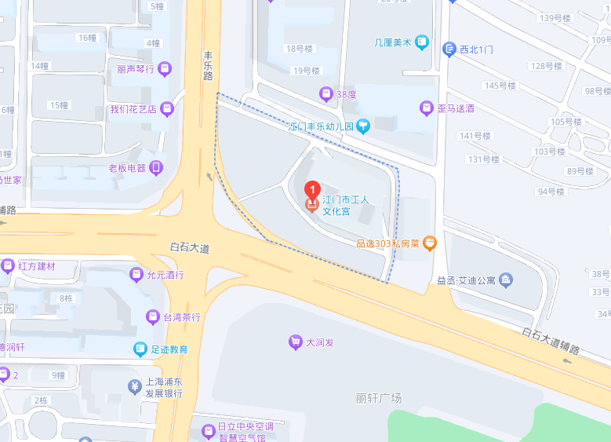

**具体地址：**江门市蓬江区白石大道126号1幢。

**考生报到处：**江门市工人文化宫三楼工人会堂。